Verslag wereldreis
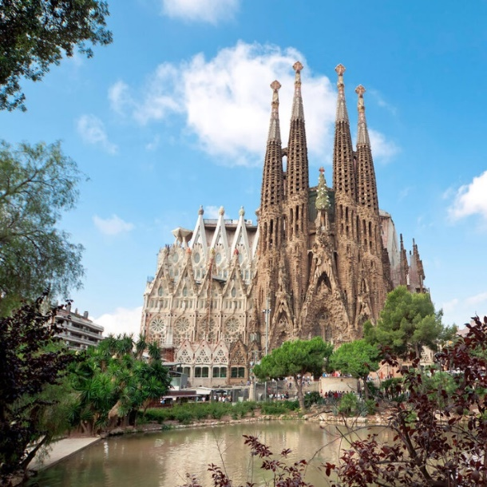
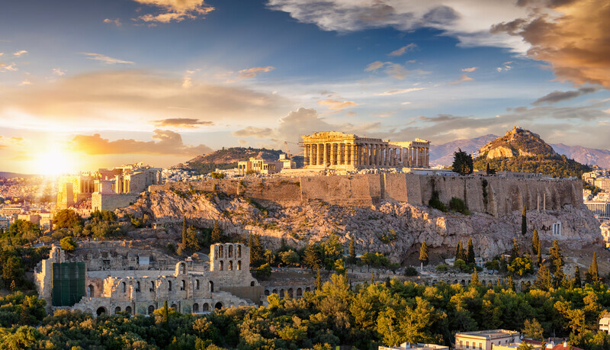

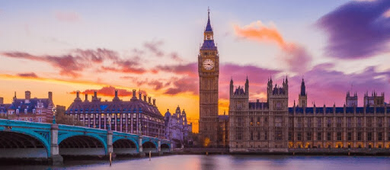

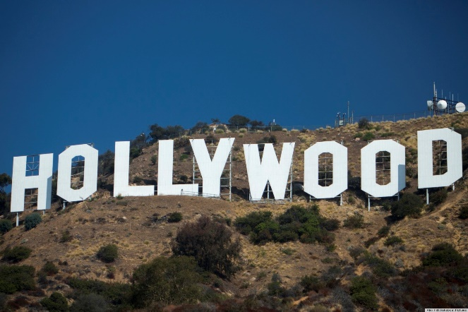

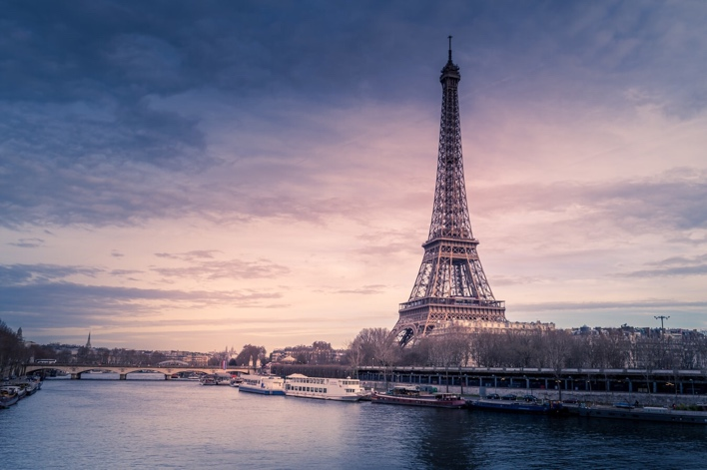

Namen:
Klas:
Vak:
Docent:
Inlever datum:

Inleiding:

- Athene, Griekenland & verklaren bosbranden Griekenland
- Barcelona, Spanje
- Parijs, Frankrijk
- Londen, Engeland
- Hollywood, Amerika
- Vergelijken – Amerika & Engeland
- Bronnenlijst

Athene, Griekenland

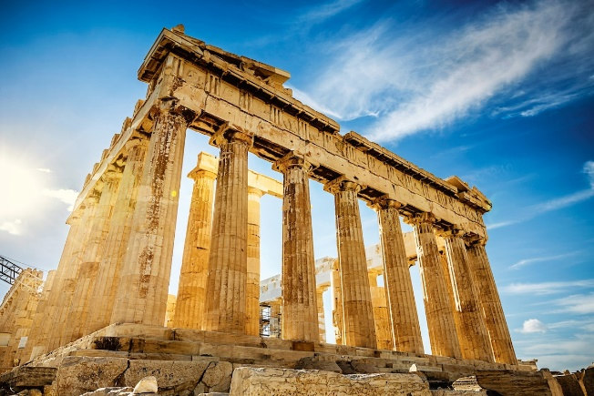
We starten onze wereldreis in Athene, de hoofdstad van Griekenland. Hier gaan we naar de Griekse bergen, om daar door de bergen te wandelen en van het uitzicht te genieten.

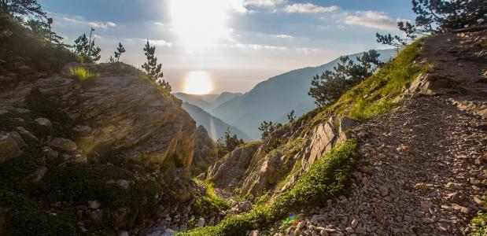
Als we helemaal uitgeput zijn en een nachtje overnacht hebben in een hotel in de buurt, vertrekken we naar de Parthenon. Het bevindt zich in de Akropolis. De Parthenon is een tempel van de Grieken in de 5e eeuw voor Christus en is ook nog eens het hoogtepunt van de Atheense bouwkunst in de klassieke periode. De tempel staat voor Athena Parthenos die beschermgodin is van de stad: Athene! De tempel stond ook symbool voor de hegemonie van Athene nadat het zich had hersteld van het verlies tijdens de Perzische oorlogen.

Hier gaan we met een gids mee en hopen we veel te leren! Dit lijkt ons erg interessant omdat we het over de Parthenon hebben gehad bij geschiedenis vorig jaar. Het is dan heel leuk om er eens langs te gaan!

Een stukje verklaren:
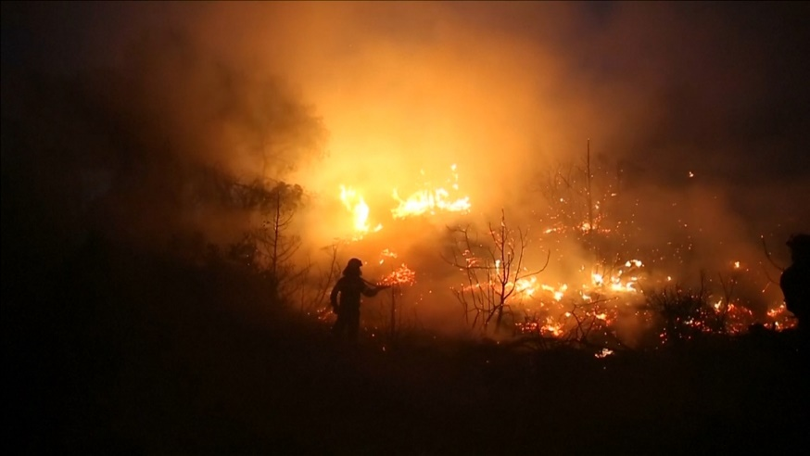
Afgelopen zomer ( rond augustus 2021) zijn er in Griekenland vele bosbranden geweest. Een van de eilanden: Evia, werd het hardst getroffen. Verdere plekken in Griekenland waar bosbranden waren zijn onder anderen: het schiereiland Peloponnesos en de noordelijke buitenwijken van Athene. In heel de zomer ging er ongeveer 100.000 hectare land in vlammen op. Een van de oorzaken van de bosbranden was een auto op de snelweg die in brand was gevlogen.
Het verspreiden van de bosbranden ging zo snel omdat het gebied heel droog is en heel heet, en de wind verspreidde de branden ook flink. Heel veel mensen moesten evacueren in de buurt van de branden.

Barcelona, Spanje

Onze reis wordt vervolgd in Barcelona! Prachtige stad & lekker warm.
We gaan op weg naar Park Güell, dat leek ons heel gezellig.
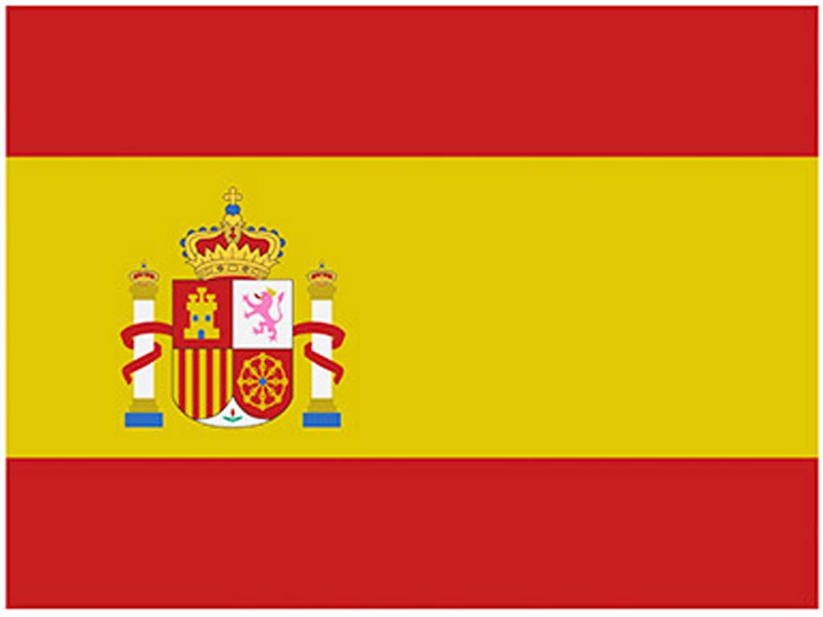
Park Güell is een stadspark in Barcelona, het behoort tot de werelderfgoedlijst. Het behoort tot het Spaanse landdeel Catalonië. Park Güell heeft een oppervlakte van 15 hectare.

Na een lange, maar leuke dag in Park Güell gaan we met de kabelbaan naar Montjuïc om daar vervolgens te overnachten in een hotel. Dan gaan we daar de omgeving bekijken OF naar het strand. Ligt eraan waar we op dat moment zin in hebben!

De reden dat wij Spanje hebben gekozen is natuurlijk om de Spaanse taal in de praktijk uit te proberen omdat wij dat leren op school, en omdat we als we toch op wereldreis gaan graag naar een warm land gaan! Spanje leek gewoon perfect!

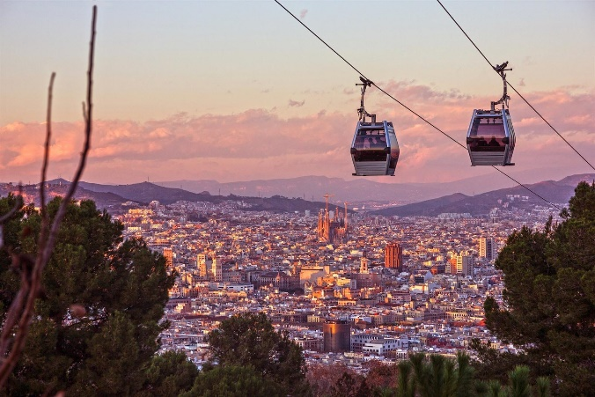

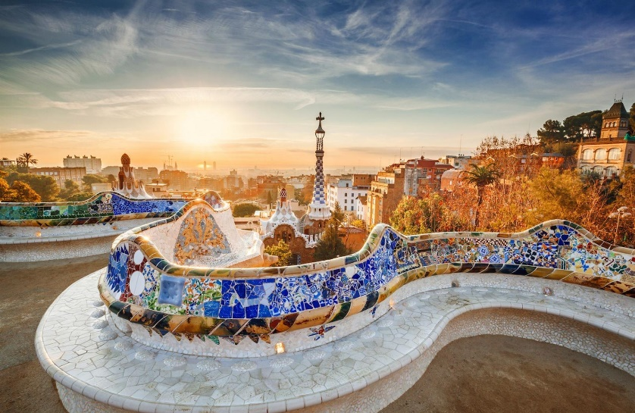

Parijs, Frankrijk

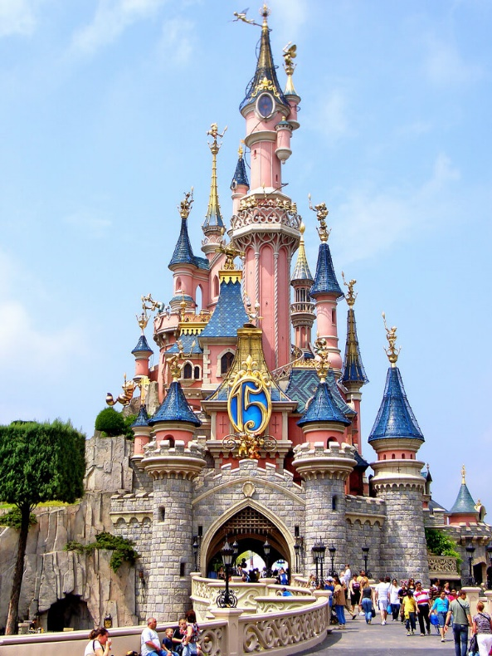
Inmiddels zijn we met onze wereldreis in Parijs aangekomen. Hier zijn 2 bestemmingen die we NIET kunnen missen! Als eerste gaan we naar Disneyland Parijs, omdat wij hier al heel lang heen wilden. We gaan hier 2 dagen naartoe en overnachten tussendoor in het Disneyland Parijs hotel.
Ayenda wil heel graag Mickey Mouse ontmoeten in Disneyland Parijs.

Zodra we naar Disneyland Parijs zijn geweest en ons hebben uitgeleefd is het tijd om naar de volgende locatie te gaan.

Onze volgende locatie: De Eiffeltoren!
Ook wel (in het Frans): La tour Eiffel. Het is een monument gelegen aan de linkeroever van de Seine.
Het is het symbool van Frankrijk en wordt vaak gezien als een van de NIET-klassieke wereldwonderen.

De Eiffeltoren had tussen 2011 en 2017 jaarlijks meer dan 6 miljoen bezoekers, hiermee is het de meest bezochte monument waar je een toegangskaartje
voor moet kopen. Op 28 november 2002 tikte de Eiffeltoren
de 200 miljoenste gast aan.

De Eiffeltoren is 317 meter hoog zonder de antennes die
erop staan mee te tellen.

De eiffeltoren werd gebouwd tussen 1887 & 1889 voor de
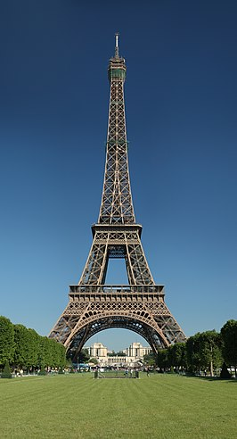
Wereldtentoonstelling in 1889, op de 100e verjaardag van de Franse revolutie. 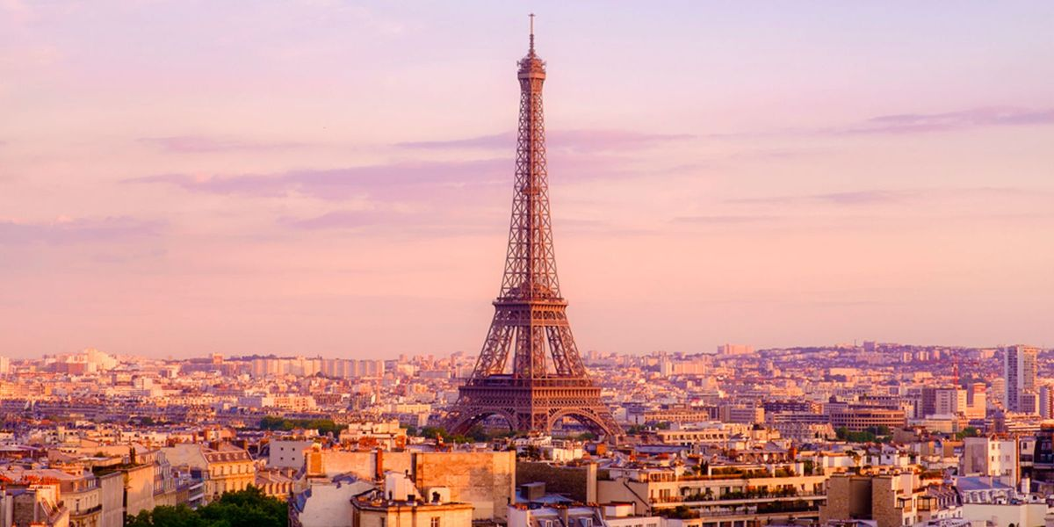

Londen, Engeland

We vervolgen onze wereldreis… Londen! De hoofdstad van Engeland.
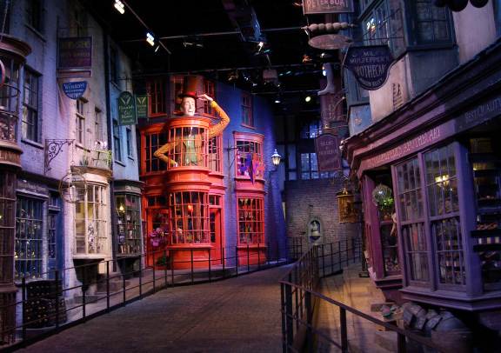
Wij doen allebei Cambridge en hierbij moeten wij engels spreken, dus hierheen gaan leek ons heel cool. Dit is ook de plek waar Harry Potter is opgenomen, waar wij allebei fan van zijn. De eerste dag gaan we daar dan ook heen!

Vervolgens gaan we naar een hotel in de buurt om te overnachten.

Vervolgens gaan we naar de London Eye!

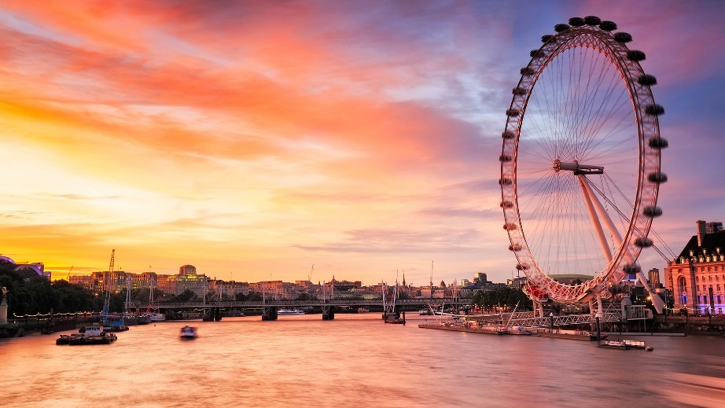
Niet te missen natuurlijk als je toch in Londen bent. Rondom de London Eye gaan we touren met de bus & een ijsje eten aan het water.

De london Eye, ook genaamd: The Mellennium Wheel.
Het is de meest toeristische attractie in het Verenigd Koninkrijk. Met zo’n 3 miljoen bezoekers per jaar. Het reuzenrad is 135 meter hoog en heeft een diameter van 120 meter. In 2000 werd het geopend voor publiek, en destijds was het het hoogste reuzenrad. In 2020 had het zijn 20jarig jubilieum.

Hollywood, Amerika

Vervolgens gaan we naar Hollywood, in Amerika!

We gaan dan ook met de gids mee naar the Walk of Fame.

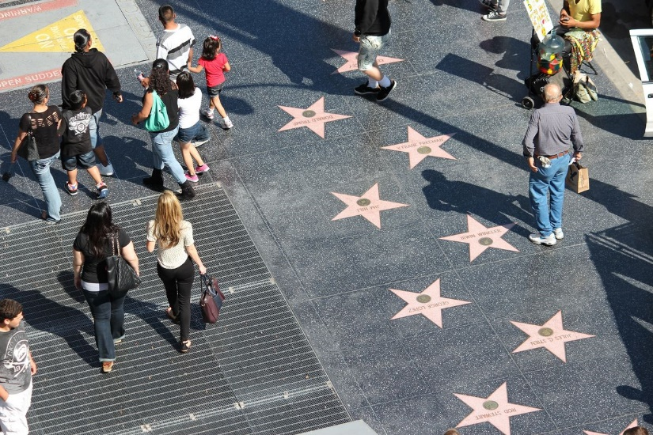
The Walk of Fame is een gedeelte van de stoep van een straat waar alllemaal beroemde mensen in een ster op de grond staan. Het loopt langs Hollywood Boulevard af en Vine Street.

Hier staan meer dan 2500 tegels met beroemdheden erop!

Als we in Hollywood zijn gaan we natuurlijk ook weer met de bus rondtouren, en naar de bekende Hollywood letters!

Hollywood is de grootste filmindustrie ter wereld! We wilden ook graag proberen op straat bekende mensen tegen te komen, aangezien heel veel bekende mensen hier wonen.

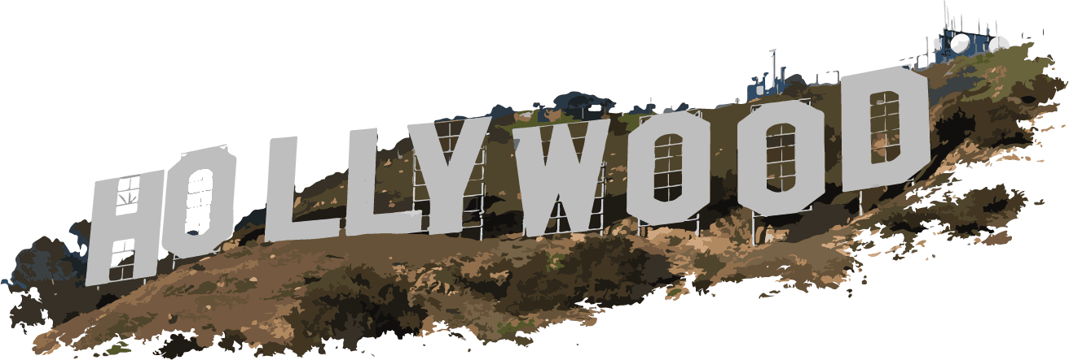

Bronnenlijst:

- Plaatje Athene titelpagina:
https://www.anwb.nl/vakantie/griekenland/athene

- Plaatje Barcelona titelpagina:
https://www.klm.com/destinations/nl/nl/europe/spain/barcelona

- Plaatje Londen titelpagina:
http://voetbalreisopmaat.nl/2018/10/02/bezienswaardigheden-in-londen/

- Plaatje Parijs titelpagina:
http://voetbalreisopmaat.nl/2018/10/02/bezienswaardigheden-in-londen/

- Plaatje Hollywood titelpagina:
https://i.huffpost.com/gen/813532/images/o-HOLLYWOOD-SIGN-MAKEOVER-facebook.jpg

- Informatie over Park Güell
https://nl.wikipedia.org/wiki/Park_G%C3%BCell

- Informatie over de Parthenon
https://nl.wikipedia.org/wiki/Park_G%C3%BCell

- Plaatje Parthenon:
https://i.natgeofe.com/n/5aadb842-9593-444d-93b3-ff3f62c7254d/parthenon-opener.jpg?w=1200

- Plaatje Griekse bergen
https://bergwijzer.nl/sites/default/files/styles/detailpag/public/mount-olympus-1245823_960_720.jpg?itok=e9LO_ItU

- Plaatje bosbranden Griekenland:
https://static.nieuwsblad.be/Assets/Images_Upload/2019/08/14/54b32d78-be7b-11e9-ac46-7c214b3453f1_web_scale_0.2083333_0.2083333__.jpg

- Informatie bosbranden Griekenland:
https://nos.nl/

- Vlag Spanje:
https://cdn.webshopapp.com/shops/37421/files/201877901/vlag-spanje-90-x-150-cm.jpg

- Plaatje Park Güell

https://www.reisroutes.be/userfiles/fotos/park-g-252-ell_1784_xl.jpg

Plaatje kabelbaan naar Montjuïc

https://www.reisroutes.be/userfiles/fotos/kabelbaan_2730_xl.jpg

- Plaatje Disneyland Parijs
https://www.wiki-vakantie.nl/wp-content/uploads/2014/11/disneyland-parijs-kasteel.jpg

- Plaatje Eiffeltoren:
https://upload.wikimedia.org/wikipedia/commons/thumb/a/a8/Tour_Eiffel_Wikimedia_Commons.jpg/266px-Tour_Eiffel_Wikimedia_Commons.jpg

- Informatie Eiffeltoren:
https://nl.wikipedia.org/wiki/Eiffeltoren

- Plaatje Eiffeltoren:
https://www.elle.com/nl/interieur/a518828/dingen-die-je-niet-wist-over-de-eiffeltoren-parijs-frankrijk/

- Plaatje Harry Potter studio:
https://d1wgio6yfhqlw1.cloudfront.net/sysimages/product/resized4/Diagon_Alley_3865_28180.jpg

- Plaatje The Walk Of Fame:
https://cdn.voxcdn.com/thumbor/sqbxlN5a9hCCdcj0KJiA_y1kREI=/0x0:3012x2008/1200x800/filters:focal(1266x764:1746x1244)/cdn.voxcdn.com/uploads/chorus_image/image/59914083/shutterstock_444912886.0.jpg

- Informatie Walk of Fame:
https://walkoffame.com/
https://nl.wikipedia.org/wiki/Hollywood_Walk_of_Fame

- Plaatje London Eye:
https://s3-eu-west-1.amazonaws.com/ee-content/media/1749/london-eye-wallpaper_may_2018.jpg’

- Plaatje Hollywood letters:
https://purepng.com/public/uploads/large/91506262497qlevc5cirsapbnfianlkjp9c9sfmxmhbrdkoav9ipv3cg0rqxzzgt70iamehohlmnlsm8xnbvhr92yxy09y4uafpykjfzpzgevxa.png

- Informatie London Eye:
https://en.wikipedia.org/wiki/London_Eye

